CHAPITRE 8 : Fonctions trigonométriques

1 Rappels : fonctions cosinus et sinus 2

1.1 Définitions 2

1.2 Valeurs remarquables des fonctions sinus et cosinus. 2

2 Propriétés des fonctions cosinus et sinus 3

2.1 Périodicité 3

2.2 Parité 3

3 Dérivabilité et variations 4

3.1 Dérivabilité 4

3.2 Variations 5

CHAPITRE 8 : Fonctions trigonométriques

# Rappels : fonctions cosinus et sinus

## Définitions

|  |  |
| --- | --- |
| * Dans le plan muni d’un repère orthonormé $\left(O ; \vec{i}, \vec{j}\right)$ et orienté dans le sens direct, on considère un cercle trigonométrique de centre $O$. * Pour tout nombre réel $x$, on fait correspondre un point $M$ sur le cercle trigonométrique.   - Le **cosinus** du nombre réel $x$ est l’abscisse de $M$ et on le note $\cos{\begin{aligned}x\end{aligned}}$.  - Le **sinus** du nombre réel $x$ est l’ordonnée de $M$ et on le note $\sin{\begin{aligned}x\end{aligned}}$. |  |

***Propriétés***

$∀x∈R, -1≤\cos{x≤1.}$

$∀x∈R, -1≤\sin{x≤1.}$

1. $∀x∈R,\cos^{2}{x+\sin^{2}{x=1}}$.

## Valeurs remarquables des fonctions sinus et cosinus.

|  |  |  |  |  |  |  |
| --- | --- | --- | --- | --- | --- | --- |
| *x* | 0 | $$\frac{π}{6}$$ | $$\frac{π}{4}$$ | $$\frac{π}{3}$$ | $$\frac{π}{2}$$ | π |
| $$\cos{x}$$ | 1 | $$\frac{\sqrt{3}}{2}$$ | $$\frac{\sqrt{2}}{2}$$ | $$\frac{1}{2}$$ | 0 | -1 |
| $$\sin{x}$$ | 0 | $$\frac{1}{2}$$ | $$\frac{\sqrt{2}}{2}$$ | $$\frac{\sqrt{3}}{2}$$ | 1 | 0 |

# Propriétés des fonctions cosinus et sinus

## Périodicité

***Propriétés***

$∀x∈R, \cos{x=\cos\left(x+2kπ\right) avec k}∈Z .$

$∀x∈R, \sin{x=\sin\left(x+2kπ\right) avec k}∈Z .$

***Remarque***

On dit que les fonctions cosinus et sinus sont **périodiques de période $2π$** .

***Conséquence***

Pour tracer la courbe représentative de la fonction cosinus ou de la fonction sinus, il suffit de la tracer sur un intervalle de longueur $2π$ et de la compléter par translation.

## Parité

***Propriétés***

$∀x∈R, \cos{(-x)=\cos\left(x\right) }.$

$∀x∈R, \sin\left(-x\right)=-\sin\left(x\right) .$

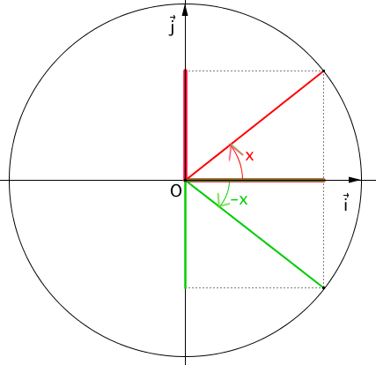

$$\sin{x}$$

$$\sin{(-x)}$$

$$\cos{(-x)}$$

$$\cos{x}$$

***Remarque***

On dit que la fonction **cosinus est paire** et que la fonction **sinus est impaire**.

***Rappels***

* Une fonction $f$**est paire** lorsque pour tout réel $x$ de son ensemble de définition $D$,

$–x$ appartient à $D$

et

$$f(-x)=f(x).$$

* Une fonction $f$ **est impaire** lorsque pour tout réel $x$ de son ensemble de définition $D$,

$–x$ appartient à $D$

et

$$f\left(-x\right)=-f(x).$$

***Conséquences graphiques***

- Dans un repère orthogonal, la courbe représentative de la fonction cosinus est symétrique par rapport à l'axe des ordonnées.

- Dans un repère orthogonal, la courbe représentative de la fonction sinus est symétrique par rapport à l'origine.

# Dérivabilité et variations

## Dérivabilité

Les fonctions cosinus et sinus sont dérivables sur $R$ et on a :

$\left(cos(x)\right)' = –sin(x)$ et $\left(sin(x)\right)' = cos(x)$

***Remarque***

$\left(cos(x)\right)'$ se note également $\cos^{'}\left(x\right)$

## Variations

|  |  |  |
| --- | --- | --- |
| *Fonction cosinus :* | $$x$$ | 0 $π$ |
|  | $$\cos^{'}\left(x\right)=-\sin{x}$$ | 0 $-$ 0 |
|  | $$\cos{x}$$ | 1  –1 |

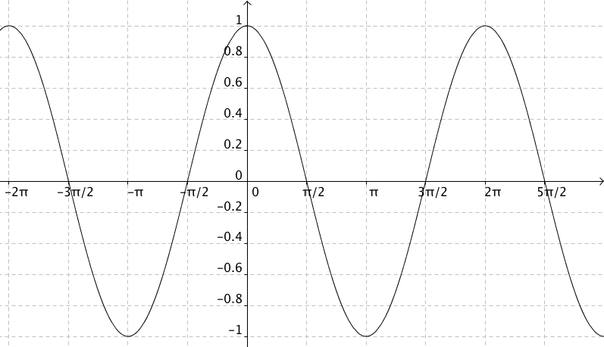

|  |  |  |
| --- | --- | --- |
| *Fonction sinus :* | $$x$$ | $$\frac{-π}{2} \frac{π}{2}$$ |
|  | $$\sin^{'}\left(x\right)=\cos{x}$$ | 0 $+$ 0 |
|  | $$\sin{x}$$ | 1  -1 |

